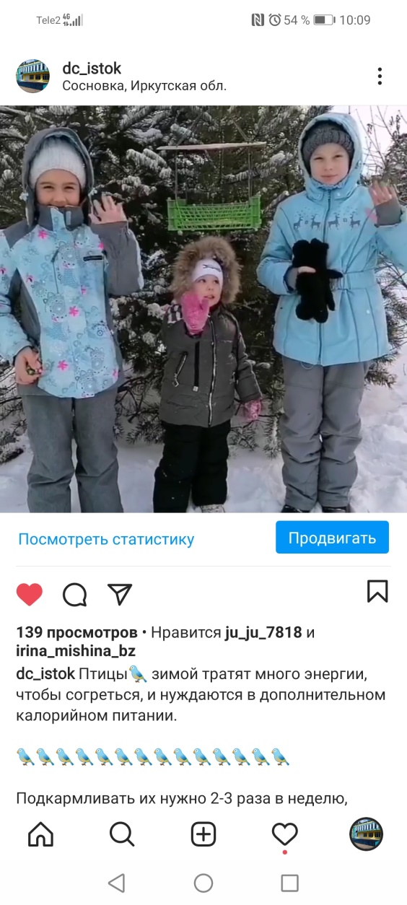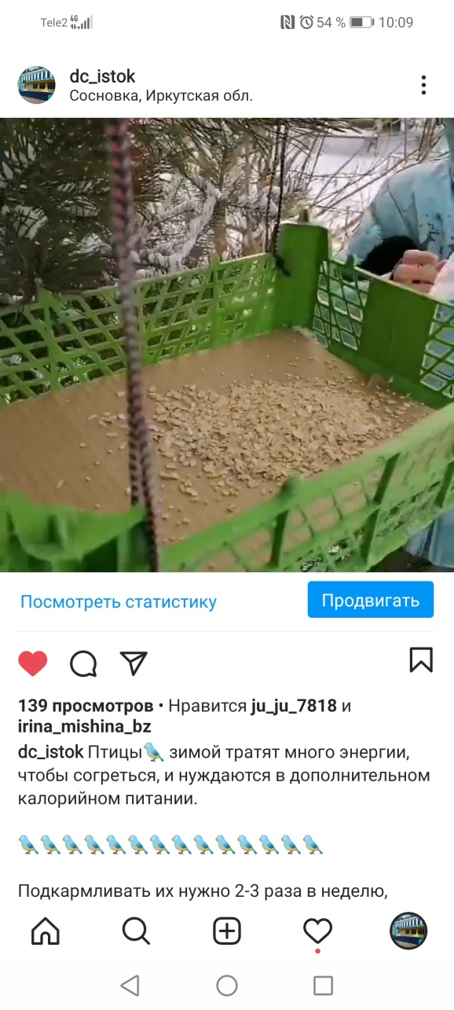
В период новогодних каникул подкормили птиц на территории «ДЦ Исток» ребята из клубного формирования Мастерская – Марьи искусницы. Ранее ребятами были сделаны кормушки и развешаны на территории «ДЦ Исток». Дарите добро и оно обязательно вам вернется!

